GESTA, SLOVA A SYMBOLY VE MŠI SVATÉ
ThDr. Jozef Haľko, PhD

22. BOHOSLUŽBA SLOVA – Po přečtení evangelia

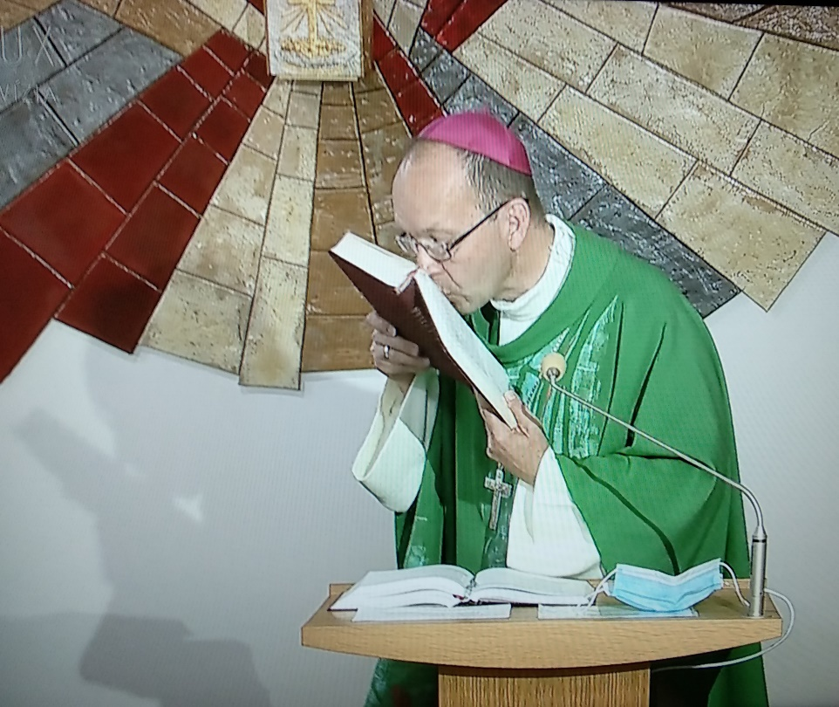

Milí bratři a sestry,
se železnou pravidelností, vždy když kněz nebo jáhen přečte evangelium, tak řekne „slyšeli jsme slovo Boží“ a na to věřící odpovídají: „chvála tobě Kriste“. Mezi tím, ten, kdo přečetl evangelium, nebo v některých případech, kdy se evangeliář odnese biskupovi při slavnostních mších svatých, tak evangeliář anebo samotný text evangelia políbí s tichou modlitbou: „slova svatého evangelia ať smyjí naše provinění“ (v české liturgii: „Radostná Boží zvěst ať nás osvobodí od hříchů“).
Pokračujeme ve výkladu gest, slov a symbolů ve mši svaté a dnes se budeme zabývat těmito čtyřmi věcmi: „slyšeli jsme slovo Boží, chvála tobě Kriste, políbení evangelia a tichá modlitba s prosbou o smytí našich provinění: „Radostná Boží zvěst ať nás osvobodí od hříchů“.
„Slyšeli jsme“, řekne kněz po přečtení evangelia, a je to i otázka na nás. Opravdu jsme slyšeli slovo Boží? Je to otázka po naše svědomí. Soustředili jsme se? Kdyby se nás někdo bezprostředně po přečtení evangelia zeptal: můžeš mně říci co jsi slyšel? O čem to bylo? „Slyšeli jsme“ to je konstatování, protože někdo to evangelium přečetl a my jsme ho slyšeli, slyšeli jsme slovo Boží. Kéž bychom si mohli říci: „ano, slyšeli jsme ho nejen ušima, ale také jsme ho vnímali srdcem.
Ta formulace je v množném čísle, slyšeli jsme, neboť evangelium posloucháme jako společenství, jako církev, jako bratři a sestry. Můžeme se vnímat jako zástupy například u Genezaretského jezera, které tak soustředěně poslouchaly Ježíše, že zapomněly na potřebu jídla, které jim Ježíš pak poskytl, ale zároveň s velkým duchovním poselstvím.
Jestliže jsme ho slyšeli společně, to sjednocující Boží slovo, které z nás vytváří společenství, Ježíšovo slovo, slovo Páně, které z nás dělá bratry a sestry, tak je to živá situace, přes kterou mezi nás vstupuje živý Kristus.
Říkáme proto, že jsme slyšeli slovo Boží. Proto to říkáme na konci každého svatého evangelia, vždy zásadně a za každých okolností, nikdy se to nemnění, neboť to není úryvek z krásné literatury. V té autor a hlavní hrdina, jak to popisují starobylé události, jsou zpravidla mrtví. Při čtení evangelia je jak autor Duch Svatý, tak i hlavní postava těchto příběhů Ježíš Kristus živý, vítězný a z mrtvých vstalý. Je to živé slovo, slovo života účinné a proměňující.
Uvedl bych příklad světce raného křesťanství sv. Antonína poustevníka. Jednou byl v chrámě a uslyšel slova evangelia sv. Matouše: „Chceš-li být dokonalý, jdi, prodej svůj majetek a rozdej chudým, a budeš mít poklad v nebi. Pak přijď a následuj mně!“ (Mt 19,21) Tato slova v něm tak hluboce rezonovala, že doopravdy prodal všechno, co měl a odešel do pouště, aby se tam modlil. Na tomto místě v poušti, protože byl mužem modlitby, mohl mnohým lidem, kteří za ním přicházeli poskytovat velkou duchovní útěchu.
Svatý Augustin, který byl velmi inspirovaný právě vzpomínaným svatým Antonínem poustevníkem, slyšel zase slova sv. Pavla z listu Římanům (není to evangelium, je to list sv. apoštola), který ale o Ježíšovi mluví slovy: „oblečte se v Pána Ježíše Krista a nepečujte o tělo tak, že by to vyvolávalo žádosti.“ (Řím 13,14) Toto byl bod zvratu v životě sv. Augustina.
Tedy, slyšeli jsme slovo Boží? Dovolili jsme, aby slovo Boží zasáhlo naše srdce a nasměrovalo nás na lásku? Konverze lásky, ta soustavná konverze k lásce, která se vyžaduje každý den. Naslouchali jsme, slyšeli jsme slovo Boží s otevřeností?
Na slova „slyšeli jsme slovo Boží“ odpovídáme všichni společně a každý sám za sebe „chvála tobě Kriste“. Tímto vlastně vyznáváme, že ztotožňujeme slova Pána s Kristem, že on je Pán. Vzdáváme osobní a adresnou chválu Ježíšovi. Ovocem vyslechnutí Božího slova je chvála. Chválit Pána a rozpoznat a chválit Ježíše jako Pána.
Vzpomeňme si na sv. apoštola Tomáše, který se stal z nevěřícího Tomáše věřícím Tomášem s nekrásnějším vyznáním Ježíše Krista, když řekl: „Pán můj a Bůh můj.“ „Chvála tobě Kriste“, to „tobě“, to osobní, adresné, já osobně tobě Ježíši Kriste, můj Spasiteli a Vykupiteli říkám chválím tě!
U sv. Lukáše čteme v jeho evangeliu například to, jak pastýři potom co se vrátili, oslavovali a chválili Boha za všechno co slyšeli a viděli, jak jim to bylo řečeno už při Ježíšově narození. Chválili Boha, chválili Boha za toho, který přišel, za to dítě Ježíše Krista vzdávali chválu. Chvála tobě Kriste!
Také ve Skutcích Apoštolů o životě první křesťanské komunity čteme, že každý den zůstávali svorně v chrámu, po domech lámali chléb …chválili Boha, a …Pán rozmnožoval den co den počet povolaných ke spáse. (srov Sk 2,46-47)
Když odpovídáme slovy „Chvála tobě Kriste“, když věřící odpovídají touto větou, tak vidí, jak kněz zvedá evangelium a políbí ho. Nebo při slavnostních mších svatých, tak jak jsem již řekl, ten, který přečetl evangelium, jáhen nebo kněz, ho může odnést biskupovi a ten ho políbí.
Co znamená toto gesto? Ono nějakým způsobem doplňuje, vysvětluje a prohlubuje to, co jsme již řekli. Políbení evangelia je tichou modlitbou. Když něco líbám tak mlčím. Mlčím, aby hovořil Bůh. Neboť kniha evangelia je sám Kristus: on je slovo, které se stalo tělem. V raných dobách křesťanství nebylo políbení evangelia jen gestem kněze nebo jáhna, ale i celého společenství. Tak jako dnes můžeme být svědky toho, že ve východních liturgiích se líbají ikony, ikony Ježíše Krista, jeho obrazy, které jsou jeho symbolem, které ho reprezentují, tak tento zvyk, tento způsob se přenesl také na evangeliář, který se též chápal jako určitá ikona Ježíše Krista. Toto přirovnání je samozřejmě velice příhodné, protože je to živé slovo, je to Ježíšovo účinné slovo. Tedy, když políbím evangeliář je to vyznání víry v Ježíšovu účinnou přítomnost v jeho slovech. Je důležité abychom při políbení evangelia, které v našem jménu dělá ten, který ho přečetl, abychom ho nelíbali jako hříšník Jidáš. Ten tím svým polibkem Ježíše zradil. Ale abychom ho líbali jako hříšnice líbající Ježíšovy nohy při její konverzi, když se obrátila, když uznala Ježíše jako svého Vykupitele a Pána. Políbení evangelia nemůžeme dostatečně porozumět, pokud nevíme, co ten, kdo líbá evangelium vlastně dělá a říká. Je sice ticho, ale víme, že tiše vyslovuje: „Slova svatého evangelia ať smyjí naše provinění.“ (v české liturgii: „Radostná Boží zvěst ať nás osvobodí od hříchů“.)
Tichá modlitba doplňuje a vysvětluje co se odehrálo v těch několika slovech a gestech před tím. Především jde o „slova svatého evangelia“ (nebo v česku: „Radostná Boží zvěst“), která jsou vyznáním: toto svaté evangelium a tato slova jsou svatá, jsou slovy Krista, ta slova mají moc smývat naše hříchy.
Kdybychom si představili celé evangelium, tak jak smývají slova svatého evangelia naše hříchy? Především nás usvědčují z toho, že jsme hříšníci. Každá hříšná postava v evangeliu, která se jakýmkoliv způsobem projevila, je zrcadlem pro nás a výzvou k hledání, zda i my jsme se někdy nezachovali tak jako ta postava, jako ten hříšný člověk.
Ta slova svatého evangelia nás napomínají a zvou k obrácení. Slova svatého evangelia nám odpouštějí, formují naše myšlení, posilňují nás v pokušení, formují i náš styl, náš jazyk, naši mentalitu, naše chování a imunizují nás před pokušením. Ďábel utíká, když posloucháme a žijeme Boží slovo.
Kromě jiného ten, kdo četl evangelium a řekl slova svatého evangelia ať smyjí naše provinění (nebo „ať nás osvobodí od hříchů“), tak neříká moje provinění (ani „mne osvobodí“), ale naše provinění (a nás osvobodí), čili mluví jako ve jménu celého společenství a v tomto smyslu slova to můžeme chápat tak, že on Ježíše uctívá polibkem i v našem jménu, neboť ve jménu všech věřících říká: „Slova svatého evangelia ať smyjí naše provinění“ (nebo „Radostná Boží zvěst ať nás osvobodí od hříchů“). Vzpomeňme si na malomocné, slepé, němé, hluchoněmé. Malomocní jsou uzdraveni, němí začínají mluvit, slepí začínají vidět, hluchoněmí začínají slyšet a mluvit.
A každé jedno evangelium je živé slovo, přes které se nás Ježíš dotýká. V každém jednom přečteném evangeliu, když mu nasloucháme s vírou, když ho opravdu posloucháme jako slovo Boží, když skutečně přitom poslouchání našeho Pána Ježíše Krista chválíme a v tomto postoji jeho slovům nasloucháme, tak je to obrovský bonus pro naše každodenní prožívání.
Dovolte mi ukončit dnešní úvahu o evangeliu, o jeho kráse, o jeho vznešenosti, o tom, jaký je to vzácný dar citáty, které vás možná překvapí. Neboť ani jeden z těch citátů nepochází od katolíka, ale od někoho, kdo je významnou postavou dějin, ale něco na téma evangelia řekl.
Albert Einstein, jak se uvádí v jeho životopise vydaném v roce 2008 na straně 373, řekl: „Jsem žid, ale fascinuje mně zářivá postava nazaretského.“ Když se ho ptali, jestli věří v historickou existenci Ježíše Krista odpověděl: „Bez nejmenší pochybnosti. Nikdo nemůže číst evangelia bez toho, aniž by si všiml reálné přítomnosti Ježíše. Jeho osobnost pulzuje v každém jednom slově. Žádný mýtus není schopný, nemůže být tak plný života.“ To je první citát.
Druhý citát je od Mahátma Gándhí, který přirovnal svaté evangelium k růži. „Tak jako růže voní tak i slepý může pocítit přítomnost růže. A podobně evangelium má takovou sílu, že i ten kdo nevidí cítí z tohoto evangelia, že je tam něco velmi vzácného.“ A tak Gándhí vyzývá křesťany: „Křesťané, vaše evangelium je o mnoho krásnější než růže. Dělejte všechno, aby z vás hovořil váš život, aby o tom hovořil váš život.“
A nakonec nejkratší citát od velkého německého filozofa Immanuela Kanta: „Evangelium je zřídlo, ze kterého vyšla celá naše civilizace. Proč? Protože v té civilizaci jednotliví lidé to evangelium poslouchali, chválili Krista, a žili ho v každodenním životě. Jinak by evangelium nemohlo formovat naši civilizaci.“
Ať je pochválen Pán Ježíš Kristus.

Z pramene 07. 08. 2020

https://www.tvlux.sk/archiv/play/po-precitani-evanjelia

Se souhlasem a požehnáním kazatele Mons. Jozefa Haľko

